

|  |
| --- |
| Bataille Navale |

Illustration

Soares, Miguel

Miguel.soares@cpnv.ch



SI-C1a

14.02.2019

Table des matières

1 Introduction 3

1.1 Cadre, description et motivation 3

1.2 Organisation 3

1.3 Objectifs 3

1.4 Planification initiale 3

2 Analyse 3

2.1 Use cases et scénarios 4

2.1.1 (Use case 1) 4

2.1.2 (Use case 2) 4

2.1.3 (Use case …) 4

2.2 Modèle Conceptuel de Données 4

2.3 Stratégie de test 4

2.4 Budget 4

3 Implémentation 4

3.1 Vue d’ensemble 4

3.2 Choix techniques 4

3.3 Modèle Logique de données 4

3.4 Points techniques spécifiques 4

3.4.1 Point 1 4

3.4.2 Point 2 4

3.4.3 Point … 4

3.5 Livraisons 4

4 Tests 4

4.1 Tests effectués 4

4.2 Erreurs restantes 4

5 Conclusions 4

6 Annexes 4

6.1 Sources – Bibliographie 4

6.2 Journal de bord du projet 4

NOTE L’INTENTION DES UTILISATEURS DE CE CANEVAS:  
Toutes les parties en italique bleu (comme celle-ci) ne sont là que pour aider à comprendre ce qu’il faut mettre dans chaque partie du document.

**Vous veillerez donc à ce qu’il n’en reste aucune trace avant de rendre votre document final.**

De plus, en fonction du type de projet, il est tout à fait possible que certains chapitres ou paragraphes n’aient aucun sens. Dans ce cas il est recommandé de les retirer du document pour éviter de l’alourdir inutilement.

**Pensez à changer le titre et le pied de page !**

# Introduction

## Cadre, description et motivation

Ce chapitre décrit brièvement le projet, le cadre dans lequel il est réalisé, les raisons de ce choix et ce qu'il peut apporter à l'élève ou à l'école. Il n'est pas nécessaire de rentrer dans les détails (ceux-ci seront abordés plus loin) mais cela doit être aussi clair et complet que possible. Ce chapitre contient également l'inventaire et la description des travaux qui auraient déjà été effectués pour ce projet.

Ces éléments peuvent être repris de la fiche signalétique

## Organisation

Organisation générale du projet

Eleve 1 : Nom, prénom, e-mail et téléphone

Eleve 2 : Nom, prénom, e-mail et téléphone

Responsable de projet : Nom, prénom, e-mail et téléphone

Expert 1 : Nom, prénom, e-mail et téléphone

Expert 2 : Nom, prénom, e-mail et téléphone

Ce chapitre peut également montrer la répartition générale du travail (sous-projets).   
Exemple :

|  |  |  |
| --- | --- | --- |
|  | Eleve 1 | Eleve 2 |
| Partie administration | X |  |
| Partie client |  | X |
| … |  |  |
| Maintenance Planning |  | X |

Ces éléments peuvent être repris de la fiche signalétique

## Objectifs

Créer un Code qui nous permets de jouer à la bataille navale, ce code aura une aide pour les gens qui ne savent pas jouer.

## Planification initiale

Planification très globale du projet qui sera revue après l'analyse.

Les dates de début, de fin et des étapes principales seront mises en évidence.

Ces éléments peuvent être repris de la fiche signalétique ou du cahier des charges

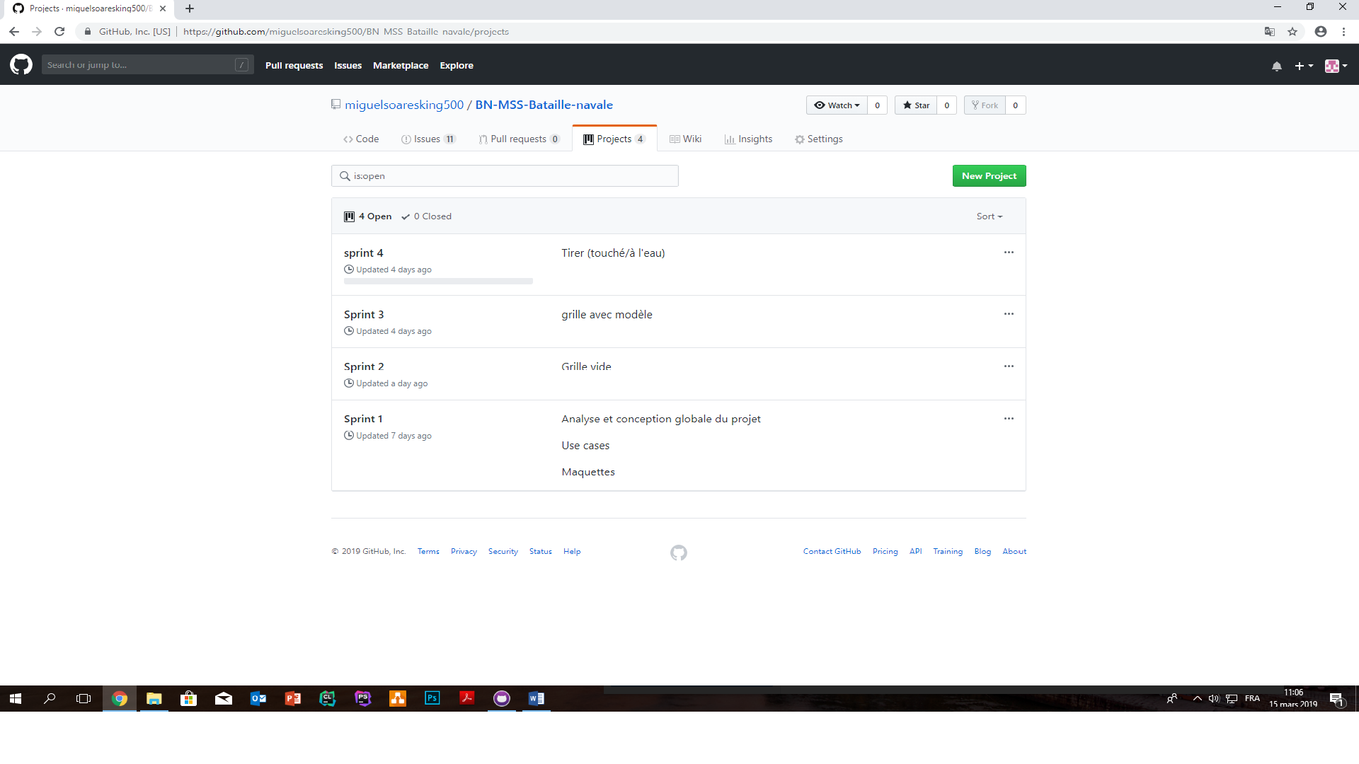

# Analyse

L’analyse détaille ce qui va être fait. A quoi va ressembler le produit fini. Comment il va fonctionner.

Elle doit faire l’objet d’une revue avec le client ; on s’assure que l’on a bien compris ce qu’il attend du projet.

## Use cases et scénarios

Les maquettes référencées par les scénarios sont fournies dans un document séparé

### (apprendre a jouer)

#### (Afficher l’aide pour apprendre à jouer)

|  |  |
| --- | --- |
| Identifiant + Titre | BN_USE03 Afficher l’’aide |
| En tant que | Joueur |
| Je veux | Apprendre à jouer |
| Pour | Afficher l’aide pour apprendre à jouer |
| Priorité | Must |

|  |  |  |
| --- | --- | --- |
| **Action** | **Condition particulière** | **Réaction** |
| J’exécute l’application |  | L’application démarre  Demande si on veut commencer une nouvelle partie où afficher l’aide |
| On demande d’afficher l’aide |  | Un guide de comment jouer apparait. |
| On veut quitter l’aide, on fait enter. |  | Le guide disparait  Demande si on veut commencer une nouvelle partie où afficher l’aide |

### (jouer)

#### (Comencer une partie 2.1)

|  |  |
| --- | --- |
| Identifiant + Titre | BN_USE01 Jouer |
| En tant que | Joueur |
| Je veux | Commencer à jouer |
| Pour | Commencer une partie |
| Priorité | Must |

|  |  |  |
| --- | --- | --- |
| **Action** | **Condition particulière** | **Réaction** |
| J’exécute l’application |  | L’application démarre |
| J’introduis mon nom de joueur |  | Le nom de jouer est sauvegardé |
| Je place mes bateaux |  | L’emplacement des bateaux est sauvegardé |
| Je lance la partie |  | La partie est lancée |
| Je tape A5 pour lâcher une bombe sur A5 | Touché un bateau | La bombe est lâchée  Dire si c’est touché ou pas.  Bloquer la case touchée et colorier en rouge. |
| J’attends que l’ordinateur joue | Raté | Une Bombe est lâchée  Affiche que la cible a été raté et colorie la case en vert |
| J’ai coulé tous les bateaux de l’ordinateur |  | La victoire est affichée sur l’écran  Afficher les scores des parties précédentes |

### (Placer des bateaux)

|  |  |
| --- | --- |
| Identifiant + Titre | BN_USE02 Placer les bateaux |
| En tant que | Joueur |
| Je veux | Placer les bateaux |
| Pour | Placer les bateaux dans les choisis |
| Priorité | Confort |

#### (Placer les bateaux dans les choisis)

|  |  |  |
| --- | --- | --- |
| **Action** | **Condition particulière** | **Réaction** |
| J’exécute l’application |  | L’application démarre  Demande le nom de jouer |
| J’introduis mon nom de joueur |  | Le nom de jouer est sauvegardé  Demande où on veut placer le petit bateau |
| Je tape B5 je fais enter et B6 et je fais enter à nouveau |  | La position de l’avant du petit bateau est sauvegardée en B5 et l’arrière en B6  Les case B5 et B6 sont bloquées pour pas placer d’autres bateaux.  Demande où on veut placer le bateau moyen. |
| Je tape C2 je fais enter, C3 et je fais enter C4 et je fais enter a nouveau | Il n’y a plus de bateaux à placer | La position de l’avant du bateau moyen est sauvegardée en C2, le mieux en C3 et l’arrière en C4  Les case C2, C3 et C4 sont bloquées pour pas placer d’autres bateaux.  Demander si on veut lancer la partie. |
| Je lance la partie |  | La partie est lancée |

## Modèle Conceptuel de Données

Un MCD est pertinent dans un très grand nombre de projets, et ceci même s’il n’y a pas de base de données dans le système à réaliser.

Cette section ne peut être supprimée qu’avec l’accord explicite du chef de projet

## Stratégie de test

Je préparerai

* 4 grilles de jeu avec des emplacements de bateaux différents
* Un zip avec l’exécutable du code pour que un collègue fasse des tests

Après avoir testé sur mon poste de travail j’enverrai un zip contenant l’exécutable du code à Luis pour faire des tests sur les versions Windows précédentes (Windows 8.1 ; Windows 8 ; Windows vista ; Windows 7) car les tests sur mon post seront fait que sur Windows 10. Des tests de système, performance et d’intégration ne seront pas effectués. Le test unitaire serait fait pour tester le fonctionnement du code, le test fonctionnel sera fait pour vérifier que c’est possible de faire une partie complète, un test sera effectué pour voir la réaction du programme quand plusieurs cases non valides sont choisies.

## Budget

Le budget détaillé incluant :

* Les ressources humaines (en personne*heure)
* Les coûts éventuels du projet en matériel ou licenses). Si aucune dépense nécessaire, l’indiquer

# Implémentation

## Vue d’ensemble

Cette section décrit comment le système à réaliser interagit avec son entourage, en termes :

* D’utilisateur(s) humain(s)
* D’utilisateur(s) logiciel(s) (clients d’une API, par exemple)
* De réseau
* De ressources externes

## Choix techniques

Les divers choix qui ont été faits pour la réalisation du mandat, en termes de :

* Matériel
* Systèmes d'exploitation
* Logiciels tiers (utilitaires, frameworks, navigateurs cible,…)

Pour chaque élément cité, on donnera une justification du choix et on fera la distinction entre ce qui concerne le travail de réalisation et ce qui concerne l’utilisation en production

## Modèle Logique de données

Selon le type de projet :

* Modèle de base de données
* Diagramme de classe
* Topologie réseau
* …

Cette section ne peut être supprimée qu’avec l’accord explicite du chef de projet

## Points techniques spécifiques

Cette section contient au minimum deux sous-sections qui décrivent chacune un élément technique précis, qui n’est pas évident et qui sert à comprendre le détail de fonctionnement du système.

Il peut s’agir de :

* Découpage modulaire
* Entrées-sorties
* Pseudo-code ou organigramme (d’application ou de scripts).
* Diagramme de navigation des pages (site web)
* Diagramme de séquence
* Diagramme d’état

NOTE : Evitez d’inclure les listings des sources, à moins que vous ne désiriez en expliquer une partie vous paraissant particulièrement importante. Dans ce cas n’incluez que cette partie…

### Point 1

### Point 2

### Point …

**Attention : Tout ce qui précède doit permettre à une autre personne de maintenir et modifier votre projet sans votre aide !**

## Livraisons

Identification, date et raison de chaque livraison formelle effectuée au cours du projet.

# Tests

## Tests effectués

|  |  |  |
| --- | --- | --- |
| **Scenario** | Miguel Soares  Windows 10  21.03.2019 | Luis Pedro  Windows10  (pas de date encore) |
| 1.1 Afficher le menu | OK |  |
| 1.2 Choisir une option | OK |  |
| 1.3 Lancer une partie | OK |  |
| 1.4 Afficher l’aide | OK |  |
| 1.5 Quitter l’aide | OK |  |
| 1.6 Quitter le jeu | OK |  |
| +- |  |  |

## Erreurs restantes

S'il reste encore des erreurs:

* Description détaillée
* Conséquences sur l'utilisation du produit
* Actions envisagées ou possibles

# Conclusions

Développez en tous cas les points suivants:

* Objectifs atteints / non-atteints
* Comparaison entre ce qui avait prévu et ce qui s’est passé, en termes de planning et (éventuellement) de budget
* Points positifs / négatifs
* Difficultés particulières
* Suites possibles pour le projet (évolutions & améliorations)

# Annexes

## Sources – Bibliographie

Liste des livres utilisés (Titre, auteur, date), des sites Internet (URL) consultés, des articles (Revue, date, titre, auteur)… Et de toutes les aides externes (noms)

## Journal de bord du projet

|  |  |
| --- | --- |
| **Date** | **Evénement** |
| 14.03.2019 | M. Carrel a validé la stratégie de test |
| 15.03.2019 | Publication de la première version du document de projet |
| 15.03.2019 | M. Carrel a validé la grille |
| 21.03.2019 | M. Carrel a validé la nouvelle stratégie de test |
| 21.03.2019 | Tests effectués |
| 21.03.2019 | Résultat des test |
| 21.03.2019 | M. Carrel a validé le tableau avec les tests |